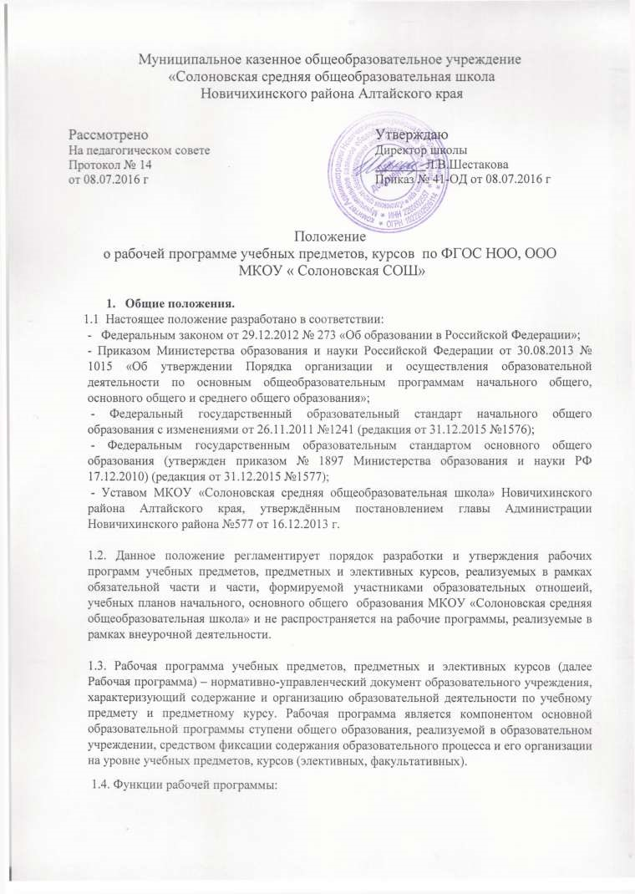Муниципальное казенное общеобразовательное учреждение

«Солоновская средняя общеобразовательная школа Новичихинского района Алтайского края

# Рассмотрено Утверждаю

На педагогическом совете Директор школы

Протокол № 14 ________Л.В.Шестакова от 08.07.2016 г Приказ № 41-ОД от 08.07.2016 г

Положение

о рабочей программе учебных предметов, курсов по ФГОС НОО, ООО

МКОУ « Солоновская СОШ»

1. **Общие положения.**

1.1 Настоящее положение разработано в соответствии:

* Федеральным законом от 29.12.2012 № 273 «Об образовании в Российской Федерации»;
* Приказом Министерства образования и науки Российской Федерации от 30.08.2013 № 1015 «Об утверждении Порядка организации и осуществления образовательной деятельности по основным общеобразовательным программам начального общего, основного общего и среднего общего образования»;
* Федеральный государственный образовательный стандарт начального общего образования с изменениями от 26.11.2011 №1241 (редакция от 31.12.2015 №1576); - Федеральным государственным образовательным стандартом основного общего образования (утвержден приказом № 1897 Министерства образования и науки РФ

17.12.2010) (редакция от 31.12.2015 №1577);

* Уставом МКОУ «Солоновская средняя общеобразовательная школа» Новичихинского района Алтайского края, утверждённым постановлением главы Администрации Новичихинского района №577 от 16.12.2013 г.

* 1. Данное положение регламентирует порядок разработки и утверждения рабочих программ учебных предметов, предметных и элективных курсов, реализуемых в рамках обязательной части и части, формируемой участниками образовательных отношеий, учебных планов начального, основного общего образования МКОУ «Солоновская средняя общеобразовательная школа» и не распространяется на рабочие программы, реализуемые в рамках внеурочной деятельности.

Рабочая программа учебных предметов, предметных и элективных курсов (далее Рабочая программа) – нормативно-управленческий документ образовательного учреждения, характеризующий содержание и организацию образовательной деятельности по учебному предмету и предметному курсу. Рабочая программа является компонентом основной образовательной программы ступени общего образования, реализуемой в образовательном учреждении, средством фиксации содержания образовательного процесса и его организации на уровне учебных предметов, курсов (элективных, факультативны

* Нормативная – Рабочая программа является документом, **обязательным** для выполнения в полном объеме;
* Целевая – Рабочая программа определяет ценности и цели образовательной деятельности по предмету;
* Содержательная – Рабочая программа фиксирует состав учебных элементов содержания, подлежащих усвоению обучающимися, а также степень их трудности;
* Процессуальная – Рабочая программа определяет логическую последовательность освоения элементов содержания, организационные формы и методы, средства и условия обучения;
* Оценочная – Рабочая программа определяет уровни освоения элементов содержания, предмет контроля, способы контроля.

1.5. Функции программы определяют следующие **требования** к ней:

* учет основных положений образовательной программы школы (требований социального заказа, требований к выпускнику, целей и задач образовательного процесса, особенностей учебного плана школы);
* взаимосвязь учебных программ в рамках образовательной области, отражение законченного, целостного содержания образования;
* наличие признаков нормативного документа; последовательность расположения и взаимосвязь всех элементов содержания курса;
* полнота раскрытия целей и ценностей обучения с включением в программу всех необходимых и достаточных для реализации поставленных целей элементов содержания (знания о природе, обществе, технике, человеке, способах деятельности; опыт творческой деятельности; опыт эмоционально-ценностного отношения к действительности);
* конкретность представления элементов содержания образования.

**2. Технология разработки Рабочей программы.**

* 1. Разработка и утверждение рабочих программ по обязательным учебным предметам, элективным и учебным курсам, относится к компетенции организации, осуществляющей образовательную деятельность, и реализуется ей самостоятельно.
  2. Рабочая программа составляется учителем-предметником (группой учителей, специалистов по данному предмету) по определенному учебному предмету, курсу (элективному, учебному) на учебный год или уровень основного общего образования.
  3. Рабочая программа разрабатывается на основе действующего федерального государственного образовательного стандарта (далее - ФГОС), примерной и авторской программы по предмету для каждого класса или параллели с учетом:
* целей и задач основной образовательной программы общего образования школы;
* требований ФГОС к уровню достижений выпускников соответствующего уровня образования; максимального объема учебного материала для обучающихся;
* объема часов учебной нагрузки по учебному предмету, определенного учебным планом МКОУ «Солоновская СОШ»;
* индивидуальных особенностей и познавательных интересов обучающихся; • утвержденного в МКОУ «Солоновская СОШ» перечня учебников.
  1. Рабочая программа учебного предмета, курса (элективного, учебного) является основой для создания учителем **календарно-тематического планирования на каждый учебный год.**
  2. Если в авторской программе не указано распределение часов по разделам и темам, а указано только общее количество часов, учитель в рабочей программе распределяет часы по разделам и темам самостоятельно, ориентируясь на используемые учебно-методические комплексы и индивидуальные особенности обучающихся.
  3. Рабочие программы по элективным и учебным курсам составляются на основе учебной литературы при отсутствии авторской программы и учебно-методического комплекта. Для таких рабочих программ необходимо провести дополнительно внутреннее рецензирование. Внутреннее рецензирование проводится школьным (районным, краевым) методическим объединением по соответствующему учебному предмету.
  4. Рабочая программа составляется в двух экземплярах: распечатанный экземпляр хранится у учителя, второй ,электронный, сдается заместителю директора по учебно-воспитательной работе.

## 3. Структура Рабочей программы учебных предметов, курсов

**и требования к разработке ее компонентов.**

3.1. Обязательными структурными компонентами Рабочей программы являются:

1. Титульный лист;
2. Пояснительная записка;
3. Планируемые результаты освоения учебного предмета;
4. Содержание учебного предмета (курса);
5. Учебно-тематический план;
6. Календарно-тематическое планирование;
7. Учебно- методическое обеспечение образовательного процесса; 8. Лист внесения изменений и дополнений в рабочую программу;

3.2. Содержание Рабочей программы учебного предмета:

|  |  |  |
| --- | --- | --- |
| **Разделы**  **программы** | **Рабочей** | **Содержание разделов Рабочей программы** |
| **Титульный**  **(Приложение 1)** | **лист** | * полное наименование учредителя образовательного учреждения; - полное наименование образовательного учреждения (согласно Уставу); * грифы рассмотрения и принятия программы профессиональным объединением учителей образовательного учреждения и педагогическим советом образовательного учреждения; * гриф утверждения программы руководителем образовательного учреждения с указанием даты и номера приказа; * наименование учебного предмета, курса для изучения которого разработана программа; * указание уровня образования, на которой изучается предмет; * фамилия, имя, отчество, должность, квалификационная категория разработчика Рабочей программы; * сроки реализации программы * наименование населенного пункта; * год составления программы |
| **Пояснительная** **записка** | | * сведения об авторской программе с указанием ее библиографических данных; * количество часов, на которое рассчитана Рабочая программа, информацию о внесенных изменениях в авторскую программу и их обоснование, если таковые имеются; * используемая в тексте программы система условных обозначений |
| **Планируемые** **результаты**  **освоения учебного**  **предмета** | | Раздел содержит характеристику личностных, предметных, метапредметных результатов изучения учебного предмета на конец обучения в каждом классе с учетом уровневого подхода («Обучающийся научится», «Обучающийся получит возможность научится»). Разрабатывается с учетом требований ФГОС НОО, ФГОС ООО, программы развития УУД для данного уровня образования. |
| **Учебно-тематический план (Приложение 2)** | | - учебно-тематический план. |
| **Содержание**  **учебного предмета**  **(курса)** | | -Содержание учебного предмета.  В случае наличия в авторской программе содержания учебного предмета (курса), данный раздел можно не дублировать. (Возможная запись в рабочей программе:  **Содержание учебного предмета**.  Содержание учебного предмета аналогично содержанию его в авторской программе.) |
| **Календарно-тематическое** **планирование** **(Приложение 3)** | | Календарно-тематический планирование раскрывает последовательность изучения содержания программы (разделов, тем), распределение количества учебных часов по разделам и темам с указанием даты проведения урока. Составляется на учебный год и оформляется в виде таблицы. Количество и темы контрольных, практических, лабораторных и других видов работ является составляющей частью календарно – тематического планирования. В случае большого объема текста в названии темы допускается сокращение отдельных слов внутри темы при записи в классном журнале. |
| **Учебно- методическое**  **обеспечение образовательного процесса** | | Учебно- методическое обеспечение образовательного процесса по предмету |
| **Лист внесения** **изменений и** **дополнений в** **рабочую программу**  **(Приложение 4)** | | Предусматривает фиксацию возможных изменений в Рабочей программе, необходимость в которых может возникнуть в течение учебного года (только на основании приказа директора школы). |

## 4. Порядок утверждения Рабочей программы

4.1. Сроки и порядок процедуры утверждения Рабочей программы определяется данным положением

4.2. Сроки и порядок процедуры утверждения Рабочей программы:

* Первый этап - Рабочая программа проходит экспертизу в школьном методическом объединении. Результаты рассмотрения Рабочей программы оформляются руководителем профессионального объединения в виде протокола заседания методического объединения с указанием даты проведения, номера протокола, решения. На титульном листе под грифом «Рассмотрено» он ставит дату, подпись.
* Второй этап - Рабочая программа рассматривается и принимается на педагогическом совете, результаты оформляются протоколом;
* Третий этап - Рабочая программа утверждается руководителем образовательного учреждения (до 1 сентября текущего года).

4.3. После утверждения руководителем образовательного учреждения Рабочая программа становится нормативным документом, реализуемым в данном образовательном учреждении. После утверждения Рабочей программы учитель не имеет право вносить в нее изменения без согласования с администрацией образовательного учреждения.

**5. Оформление Рабочей программы**

5.1. Рабочая программа оформляется на бумажном и электронном носителях. Бумажный вариант оформляется на белой бумаге формата А4. Ширина полей: левое - 30 мм, правое - 15 мм, верхнее - 20 мм, нижнее - 20 мм

5.2. Гарнитура шрифта основного текста и примечаний -Times New Roman. Размер шрифта основного текста - 14 пт, в таблицах – 12 пт, в заголовках таблиц - 12 пт. Начертание - обычное.

5.3. Межстрочный интервал в основном тексте и в таблицах - одинарный. Выравнивание основного текста - по ширине, заголовков - по центру. Абзацные отступы в основном тексте - 1,25 см.

* Заголовки разделов (частей) печатаются шрифтом жирного начертания прописными буквами без подчеркивания, а заголовки подразделов (параграфов и т.д.) 3– с прописной буквы без подчеркивания.
* Нумерация листов осуществляется арабскими цифрами в верхней части листа по центру (Титульный лист считается первым, но не нумеруется, также как и листы приложения).
* Таблицы и примечания к ним, ссылки на нормативные правовые акты оформляются в соответствии с ГОСТ 7.32 - 2001.

5.4 Электронный эквивалент рабочей программы на бумажном носителе оформляется в виде одноименного файла с расширением .doc, защищенного от несанкционированного изменения.

## 6. Контроль реализации Рабочей программы

6.1. Контроль выполнения Рабочей программы осуществляется в соответствии с Положением и планом внутриучрежденческого контроля образовательной организации.

6.2 При несоответствии программы установленным данным Положением требованиям, руководитель образовательной организации накладывает резолюцию о необходимости доработки с указанием конкретного срока исполнения.

Приложение №1

Муниципальное казенное общеобразовательное учреждение «Солоновская средняя общеобразовательная школа» Новичихинского района Алтайского края

|  |  |  |
| --- | --- | --- |
| **«Рассмотрено»**  Руководитель ШМО    __________________    Протокол № ___ от «___» ___________г. | **«Принято»**  на педагогическом совете  «___» ____________ года    Протокол № ___ | **«Утверждаю»**  Директор МКОУ    Шестакова Л.В. ____________    Приказ № ____________ от «____» _____________г. |

**РАБОЧАЯ ПРОГРАММА учебного предмета**

**«____________» ___ класса**

**___________________________________**

# **(**начальное общее образование, основное общее образование, среднее общее образование (базовый или профильный)

**____________учебный год**

составлена на основе авторской программы ______________________________________

Составитель: Ф.И.О., должность , категория

с. Солоновка

_____ год.

Приложение №2

**Учебно-тематический план.**

|  |  |  |  |
| --- | --- | --- | --- |
| № | Наименование раздела, темы | Количество часов | |
| по авторской  программе | по рабочей программе |
|  |  |  |  |
|  |  |  |  |
|  |  |  |  |

Приложение №3

# Календарно-тематическое планирование

|  |  |  |  |  |
| --- | --- | --- | --- | --- |
| №  урока п/п | №  урока в теме | Тема урока | Дата проведения | |
| План. | Факт. |
|  | | Тема……………. -кол-во часов |  | |
| 1. | 1. |  |  |  |
| 2. | 2. |  |  |  |
|  |  |  |  |  |
| ИТОГО:  ____часов | |  |  |  |

Приложение № 4

# Лист внесения изменений

|  |  |  |  |  |  |
| --- | --- | --- | --- | --- | --- |
| №  урока | Тема урока | Причина корректировки | Способ корректировки | Приказ | Подпись учителя |
|  |  |  |  |  |  |
|  |  |  |  |  |  |